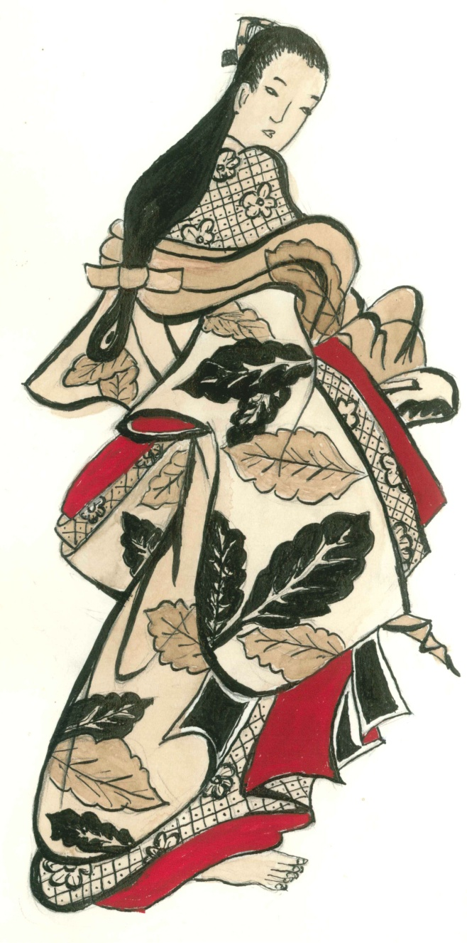

ASSOCIATION
LES AMIS DU MUSEE GEORGES LABIT

Adhésion/renouvellement d’adhésion
NOM…………………….………………………………………………………………..…………………………………………
PRENOM …………………………………………………………………………………..………………………………………
ADRESSE ……………………………………………………………………….…………………………………………………
………………………………………………………………………………………………………….…………………………….
TELEPHONES ………………………………………………………………………………..…………………………………..
MAIL ………………………………………………………………………………………………..……………………………….
DATE DE NAISSANCE …………………………………………………………………………………….…………………...
LIEU DE NAISSANCE ……………………………………………………………………………….………………………….
(Nécessaire pour notre assurance – pour chacun si couple)
COTISATION 2026
Individuelle ………...32 € Couple …….…50 € Etudiant -25ans ………10 €
Membre Bienfaiteur (minimum 75 €) ….………….…………… €
Chèque à l’ordre de
« Association des Amis du Musée Georges Labit »
189, avenue Jean Rieux 31500 TOULOUSE
Tél : 05 61 80 22 60
amismuseegeorgeslabit@orange.fr
www.museegeorgeslabit.fr

